Quebrando Barreiras
A mulher enfrentou muitos preconceitos no ramo profissional, mas há alguns anos ela vem se destacando em muitos cargos e em diversas áreas.
Hoje estamos presenciando mais uma vitória das mulheres, que estão começando no ramos da metalúrgica, como soldadoras.

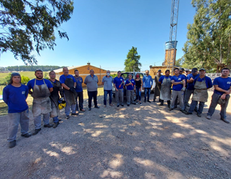
A empresa JET TOWERS de Santiago, começou a dar oportunidade às mulheres, de mostrar que são capazes e conseguem chegar lá, abrindo espaço. Para surpresa houve mais de 100 currículos para participar, e destes foi feito uma seleção e 11 mulheres passaram por treinamentos, com ótimo desempenho, sendo aprovadas nos testes. De imediato duas foram contratadas pela empresa JET TOWERS, a Joiceara da Veiga Plein e Kauane da Rocha Rodrigues.

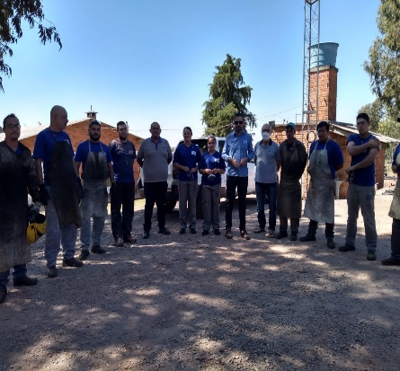
O SITMSTGO, representado pelo presidente Julio e secretária Eliziane, teve a oportunidade de estar presente na contratação dessas jovens. A entidade parabeniza a empresa JET TOWERS por dar a oportunidade e acreditar no trabalho das mulheres e parabeniza também a todas que participaram da seletiva e principalmente a Joiceara e a Kauane, que foram as contratadas, as pioneiras na cidade de Santiago, parabéns pela coragem e ousadia de inovar.

